西南交通大学2010－2011学年第(1)学期期中考试试卷
班 级 学 号 姓 名
密封装订线 密封装订线 密封装订线
课程代码 6011310 课程名称 高等数学I 考试时间 120分钟
题号 | 一 | 二 | 三 | 四 | 五 | 总成绩
得分

阅卷教师签字：

一、单项选择题（在每个小题四个备选答案中选出一个正确答案，填在题末的括号中）
(本大题分6小题, 每小题3分, 共18分)
- 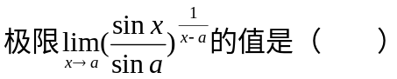
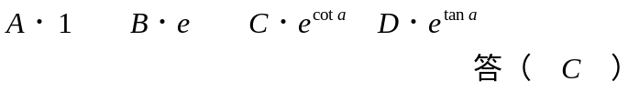

- 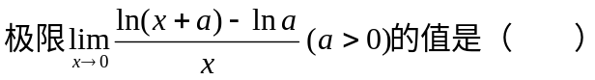
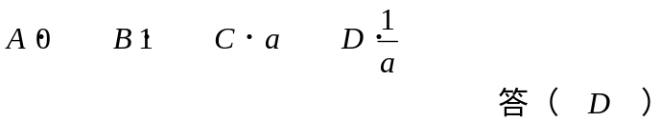
- 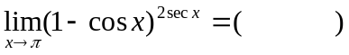
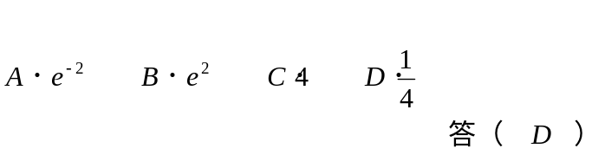
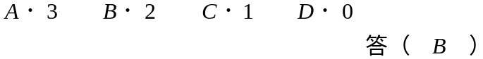
- 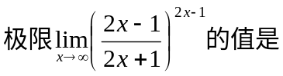 （ ）
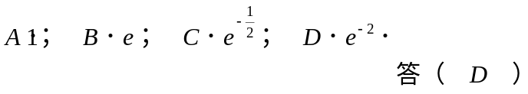

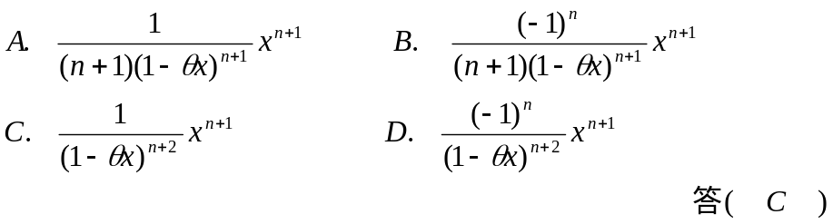

二 填空题（5小题，每题5分，共25分）

- 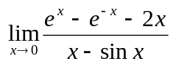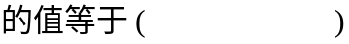答：2
- 曲线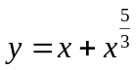的凹区间是（ 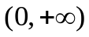 ）。
- 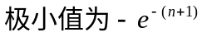
- 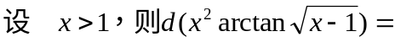 （ 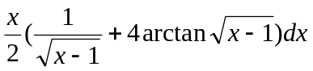 ）
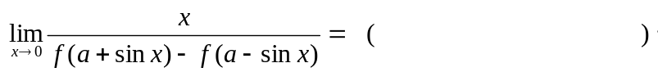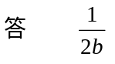

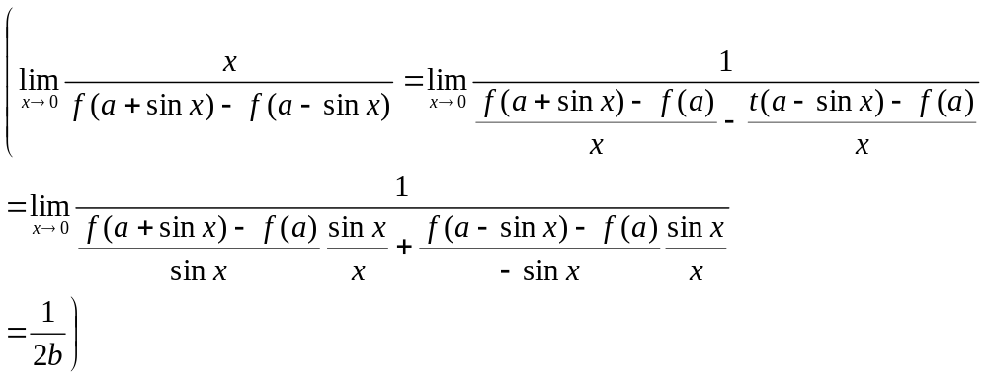

三 解答题（5小题,每题6分，共30分）
- 计算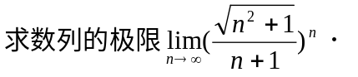
解：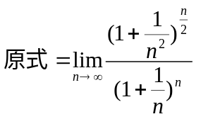
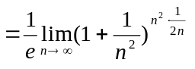
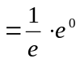
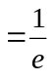。
- 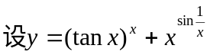 求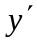
解：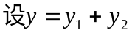
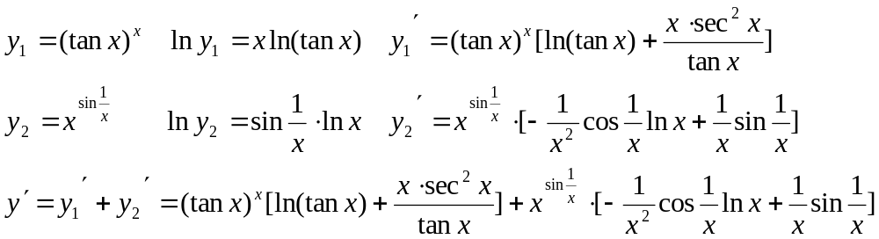

- 设 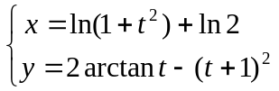，求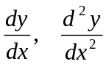

解：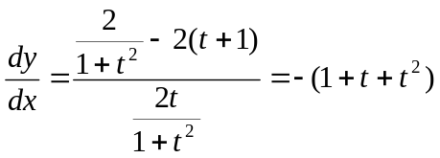
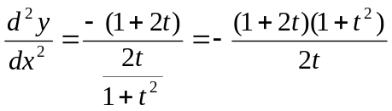
解：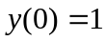
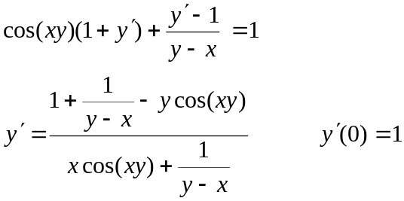
- 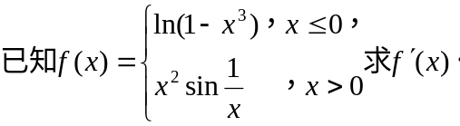
解：
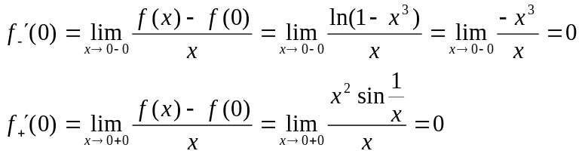
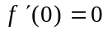
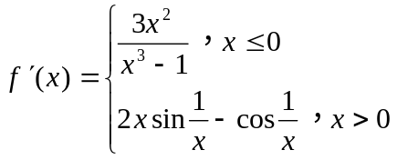
四 解答题（2小题,每题7分，共14分）
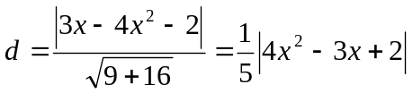
考虑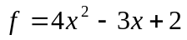
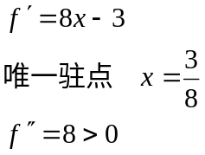
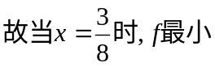,而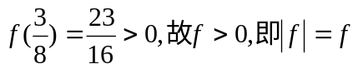
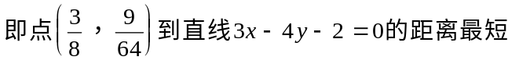
(注如用切线平行于已知直线解也可以)

- 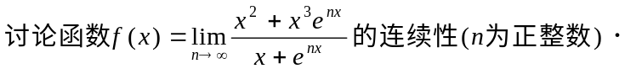
解：
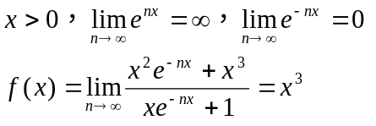
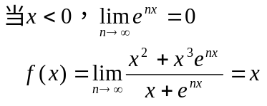
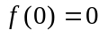
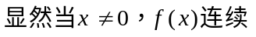
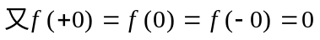
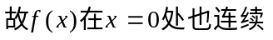
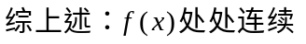
五 证明题（1小题7分，2小题6分，共13分）
- 证明： 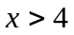时， 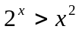。
证明：要证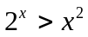，即证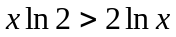，
为此，设
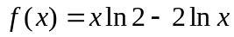
则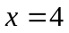时，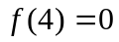。而时，
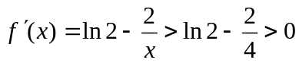
故在时单调增加。又由于在时连续，
所以，在时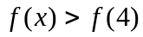，即。
因此，时， 证毕。
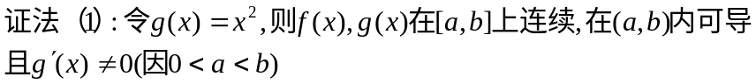
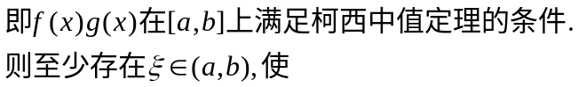
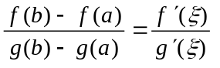
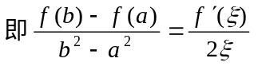
证毕。
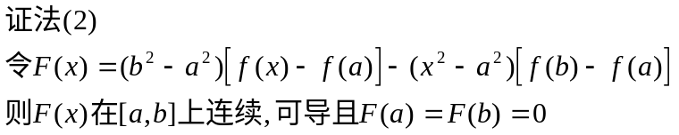
证毕。

